Муниципальное бюджетное дошкольное общеобразовательное учреждение
«Детский сад общеразвивающего вида №11 «Солнышко»
с. Белое Красногвардейского района Республики Адыгея



08.02.2023

Психолого-логопедическое занятие с детьми подготовительной группы.
Участники: дети 6–7 лет.
Цель: эмоционально-речевое развитие дошкольников.
Задачи: обучать детей в игровой форме навыкам эмоционально-личностного общения, учить осознавать свое эмоциональное состояние, развивать навыки фонематического анализа слова, развивать словарный запас.
Материалы и оборудование: мультимедийное оборудование, костюм и атрибуты для роли Зимы, разборный бумажный снеговик, фасоль, нитки, пуговицы, пиктограммы эмоций, доска, подсказки-изображения: символы деда и бабы, снеговика, подружек и леса, хоровода, костра, весны. Классическая музыка: Д.Д. Шостакович – Прелюдия № 5, С.В. Рахманинов – Сюита № 1, А. Вивальди «Времена года», В.А. Моцарт «Свадьба Фигаро».

Продолжительность: 30 минут.

(5 мин) Вводный этап
Дети под музыку «Зимняя сказка» заходят в зал, встают в круг.
Педагог-психолог:
Здравствуйте, ребята, я рада вас видеть. Давайте поздороваемся друг с другом.
Приветствие. Психологический настрой
Здравствуй, солнце, (Поднять руки вверх)
Здравствуй, я, (Показать на себя)
Здравствуйте, мои друзья! (Дети обнимают друг друга)

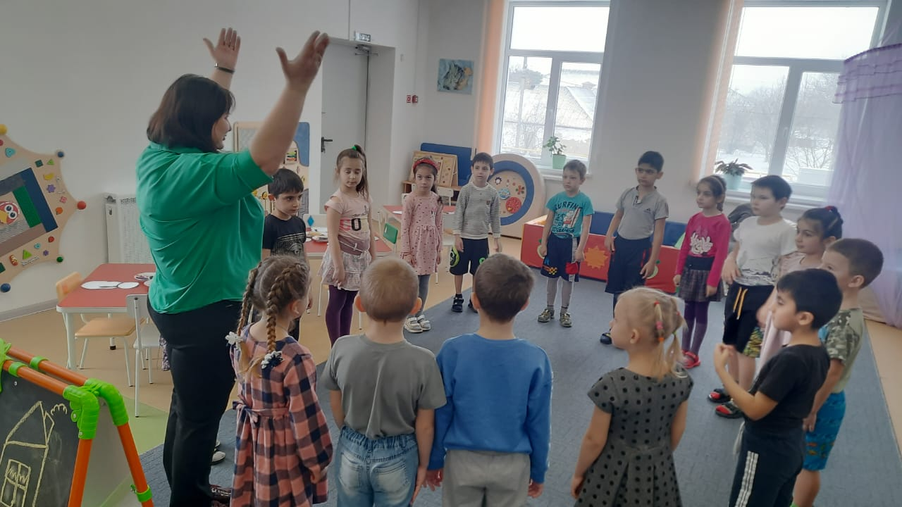

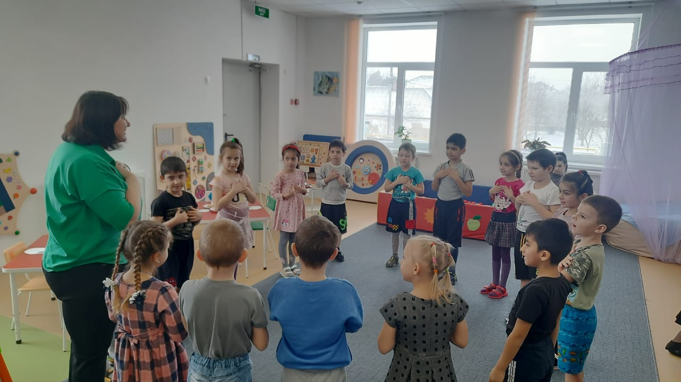

Упражнение «Садовники и цветок».
Педагог-психолог рассказывает детям о профессии садовника, об особенностях ухода за цветами: «им нужна забота, ласка, любовь, чтобы цветы были красивыми и яркими». Затем он выбирает ребенка на роль цветка. Педагог-психолог ставит в центр круга высокий стул, и на него садится ребенок-цветок. Остальные дети, включая педагога-психолога и воспитателя, становятся садовниками. Их задача – говорить
цветку комплименты и приятные слова. Повторяться нельзя. На роль цветка целесообразно выбирать стеснительных, тревожных, скромных детей. За одно упражнение педагог-психолог назначает на роль цветка до 5 детей. Обязательно
в конце выяснить у детей – им больше понравилось говорить комплименты или слушать приятные слова в свой адрес.
Затем – подвести итог: «говорить комплименты сложно, нужно учиться этому».

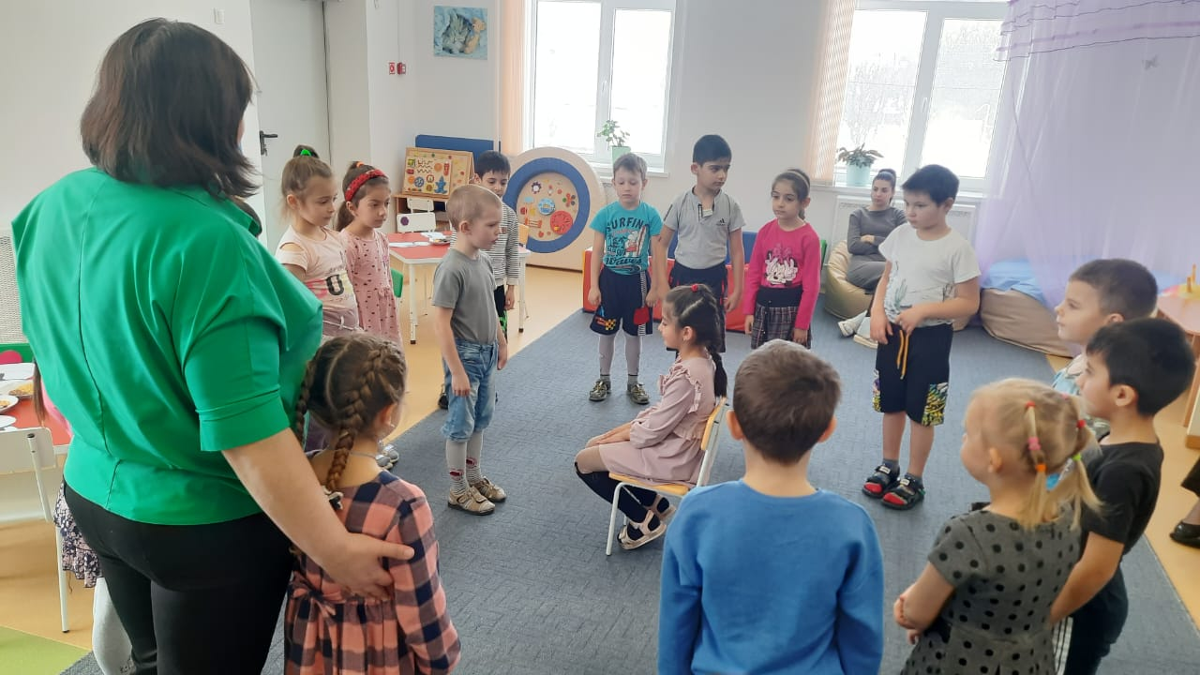

(15 мин) Основной этап

Речевая игра «Появление Зимы»
Игра направлена на подбор признаков. Входит логопед в роли Зимы.
Логопед:
Здравствуйте, ребята, я Зима. Но не пугайтесь, я вас не заморожу. Ведь зима бывает не только холодная, зима может быть разной. Ребята, а вы знаете, какая бывает зима? (Дети отвечают: снежная, белая, мягкая, легкая, сказочная, красивая, морозная, суровая.) Мне нравятся сказки и игры. А вам? У меня есть любимая зимняя сказка, но я вам не скажу какая.

Педагог-психолог:
Чтобы узнать ее название, нужно поиграть с нами. После каждой игры вы будете получать подсказку, которую нужно прикрепить на доску. Когда будут собраны все подсказки, получится мнемотаблица, с помощью которой вы расшифруете название зимней сказки.

Игра со словом «снег»
Игра на согласование существительных в роде, числе и падеже. Знакомство с однокоренными словами. Зима – логопед – читает стихотворение И. Лопухиной, а дети добавляют слова, которые связаны со словом «снег».
Логопед:
Давайте поиграем со словом «снег».
Тихо, тихо, как во сне,
Падает на землю… (снег)
С неба все скользят пушинки –
Серебристые… (снежинки)
На дорожки, на лужок
Все снижается… (снежок)
Вот веселье для ребят –
Все сильнее… (снегопад)
Все бегут вперегонки,
Все хотят играть… (в снежки)
Словно в белый пуховик
Нарядился… (снеговик)
Рядом снежная фигурка –
Это девочка… (снегурка)
На снегу-то, посмотри –
С красной грудкой… (снегири)
Словно в сказке, как во сне,
Падает на землю… (снег)
Давайте вспомним слова, которые вы назвали: «снег», «снежинки», «снежок», «снегопад», «снежки», «снеговик», «снегурка», «снегири», «снег». Что в этих словах общего? (Они все про снег, то есть родственные.)
По окончании игры вручите детям первую подсказку – символы деда и бабы.
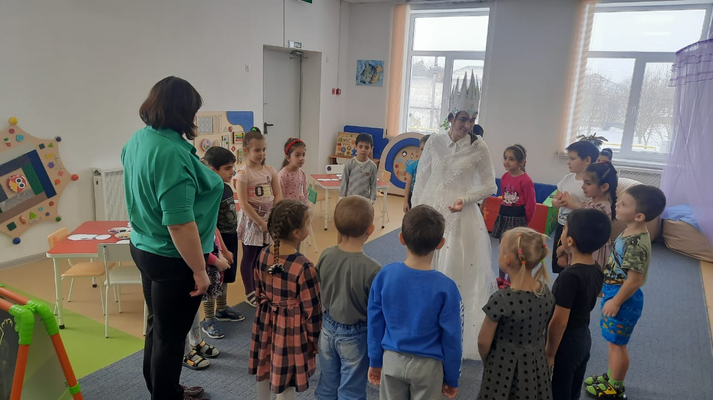

Игра «Составь эмоцию»
Педагог-психолог проводит кинезиологическую гимнастику: «Кольцо», «Ухо-нос», «Кулак-ребро-ладонь».
Педагог-психолог читает детям стихотворение-загадку. Автор – В. Аникин.
Педагог-психолог:
Ребята, а сейчас отгадайте мою загадку:
Появился во дворе
Он в холодном декабре.
Неуклюжий и смешной
У катка стоит с метлой.
К ветру зимнему привык
Наш приятель… (снеговик)
Ребята, покажите эмоцию «Радость», «Удивление», «Грусть», «Злость». Перед вами лежат снеговики. Но у них нет лица, они не выражают своих эмоций. Ваша задача составить из подручного материала снеговику эмоцию.
После игры вручите детям вторую подсказку – появление Снегурочки.
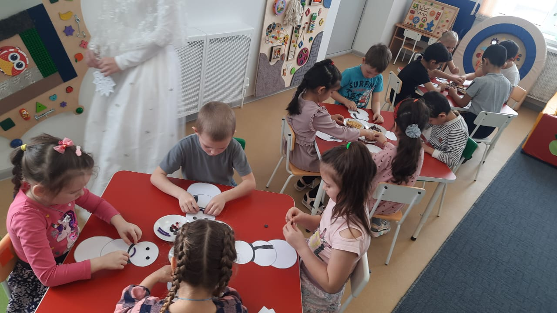

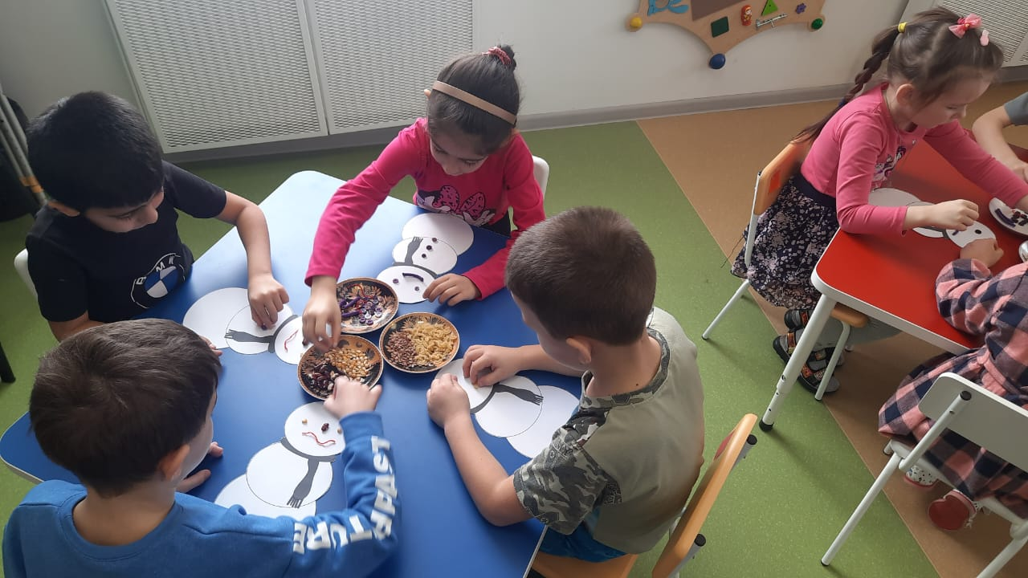
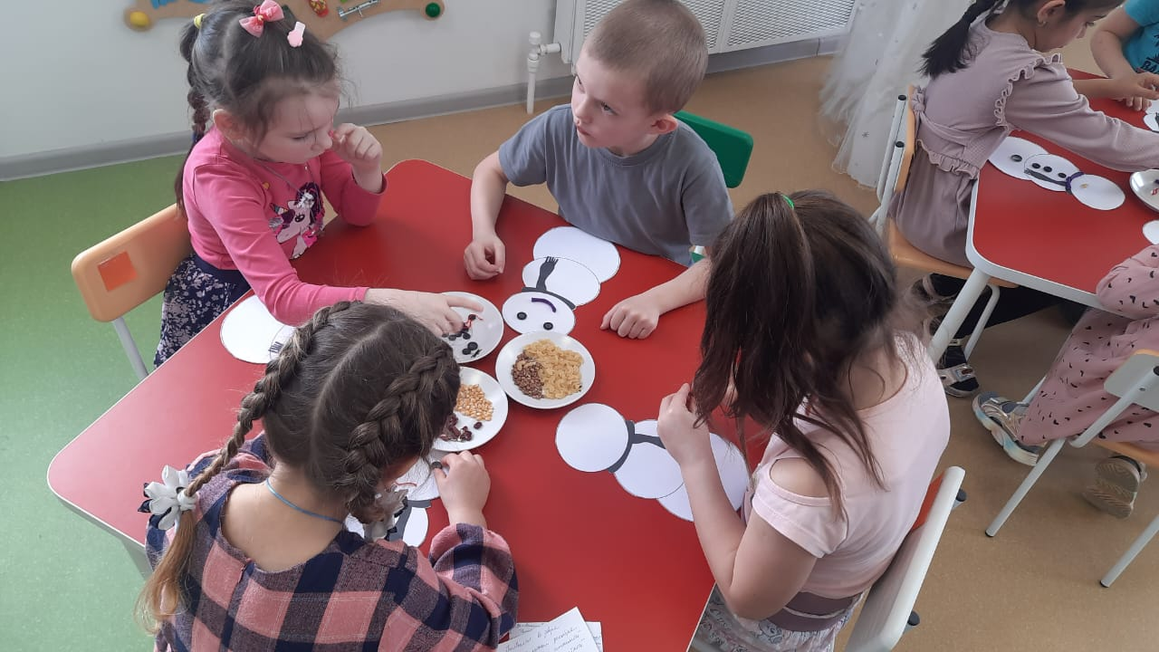
Разделить слова на слога.
Логопед предлагает ребятам разделить слова на слога. Сколько слогов, столько хлопков.
Логопед:
Ребята, вы помните, как меня зовут? (Зима.) Давайте узнаем, сколько слогов в моем имени – слово «зи-ма». Давайте разделим по слогам другие слова: «Снег», «Холода», «Снеговик», «Мороз».
По окончании игры вручите детям третью подсказку – символ весны.

Игра «Угадай эмоцию»
Педагог-психолог:
Ребята, когда вы вошли в зал, звучала зимняя музыка. А как вы думаете, какие эмоции может вызывать зима? (Радость, грусть, удивление, злость.) А когда мы испытываем эти чувства? (Примерные ответы детей: мы радуемся, когда играем на улице в снежки, катаемся с горки, когда ярко сияет солнце и т. д. Мы грустим, когда на улице пасмурно, сильный мороз. Удивляемся, когда выпало много снега, пришел Дед Мороз. Злимся, когда разбили на горке нос, потеряли варежку.) Сейчас будет звучать музыка. Вам нужно определить, какую эмоцию она вызывает.
Звучит музыка, дети называют эмоции. По окончании игры вручите детям четвертую подсказку – подружки уводят Снегурочку.

Физминутка «Сугробы, сосульки, снежинки»
Педагог-психолог:
Давайте мы встанем в круг. Когда я скажу слово «сосульки», вы должны будете встать на носочки, вытянув руки вверх, «сугробы» – присесть, «снежинки» – кружиться и изображать танец «снежинок».
Задача психолога – запутать детей и показывать действия, которые не соответствуют названному слову. По окончании игры вручите детям пятую подсказку – изображение хоровода у костра.

Игра «Какой? Какая? Какие?»
Игра учит образовывать относительные прилагательные.
Логопед:
Мы весело играли, но я хочу послушать, что вы знаете о зиме. Если на улице снег, то погода… (снежная), мороз… (морозная), ветер… (ветреная), холод… (холодная), стужа… (студеная), если на небе солнце, то… (солнечная).

Игра «Один-много»
Игра учит образовывать множественное число существительных.
Логопед:
Какие вы молодцы! А давайте поиграем с вами в игру «Один-много». Сосулька… (сосульки), снежок… (снежки), льдинка… (льдинки), след… (следы), снежинка… (снежинки), снеговик… (снеговики), сугроб… (сугробы), мороз… (морозы), метель… (метели).
По окончании игры вручите детям шестую подсказку – костер.

(5 мин) Заключительный этап. Рефлексия
Педагог-психолог:
Ну что, ребята, вы догадались, как называется наша зимняя сказка?
Если ответ да: расскажите нам с помощью мнемотаблицы сказку «Снегурочка».
Если ответ «нет»: давайте попробуем вместе с помощью мнемотаблицы расшифровать эту сказку.

Вопросы для обсуждения:
Сложно ли вам было отгадать любимую сказку нашей Зимы?
Что вам понравилось на занятии?
Чему мы сегодня научились?

Педагог-психолог:
Ребята, мы с вами здорово провели время. Но нам пора прощаться! До свидания!

Мнемотаблица к сказке «Снегурочка»
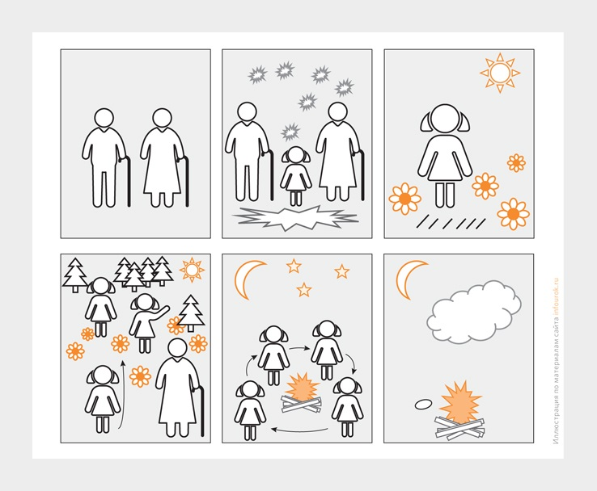
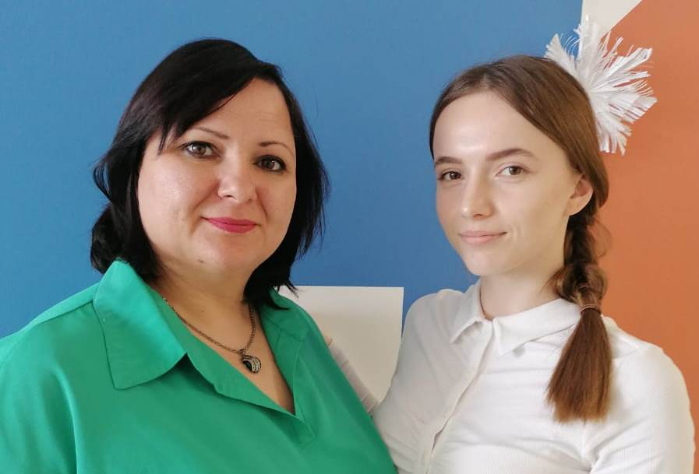

Источник.
Журнал – справочник педагога-психолога №5, 2022:
Анна Лапенко - учитель-логопед, логопедический кабинет «Фыфки», г. Тюмень,
Махаббат Турмухаметова - педагог-психолог первой квалификационной категории, Центр развития ребенка МАДОУ детский сад № 146, г. Тюмень.

